

**Выпуск № 6 Май 2023**



***Информационно- познавательная газета для родителей о развитии***

***и воспитании детей раннего возраста***

В этом номере

1. Календарь развлечений на Май

2. Специалисты советуют

3. Пальчиковая гимнастика

4. Веселые занятия

5. Книжки-Малышки: Читаем вместе

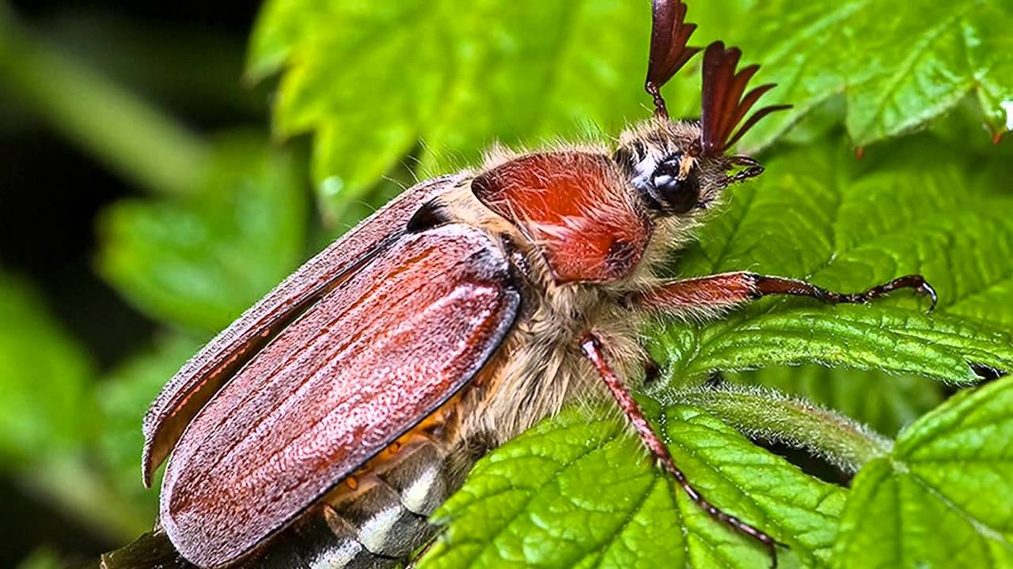

**Посмотреть на майского жука**

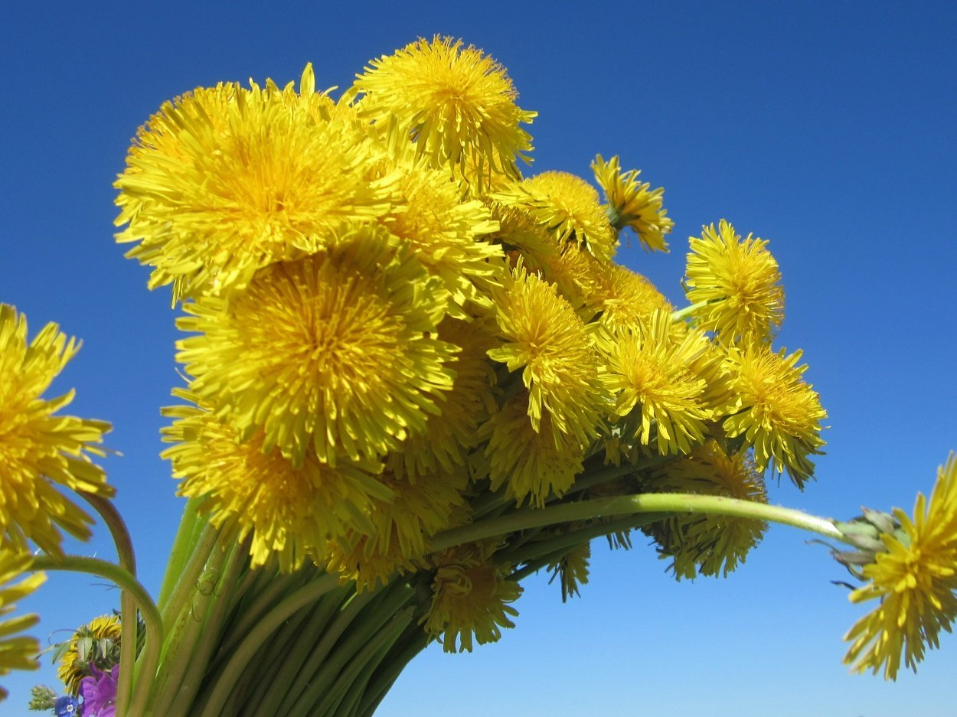

**Собрать букет из одуванчиков**

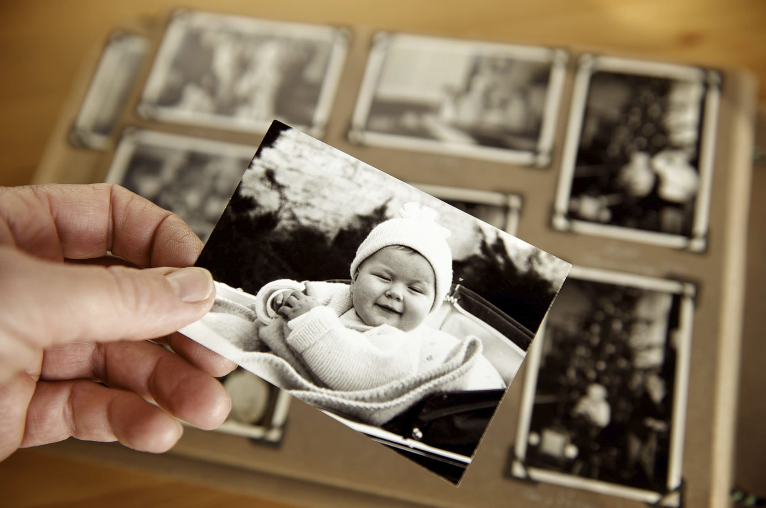

**Изучить семейный фотоальбом**

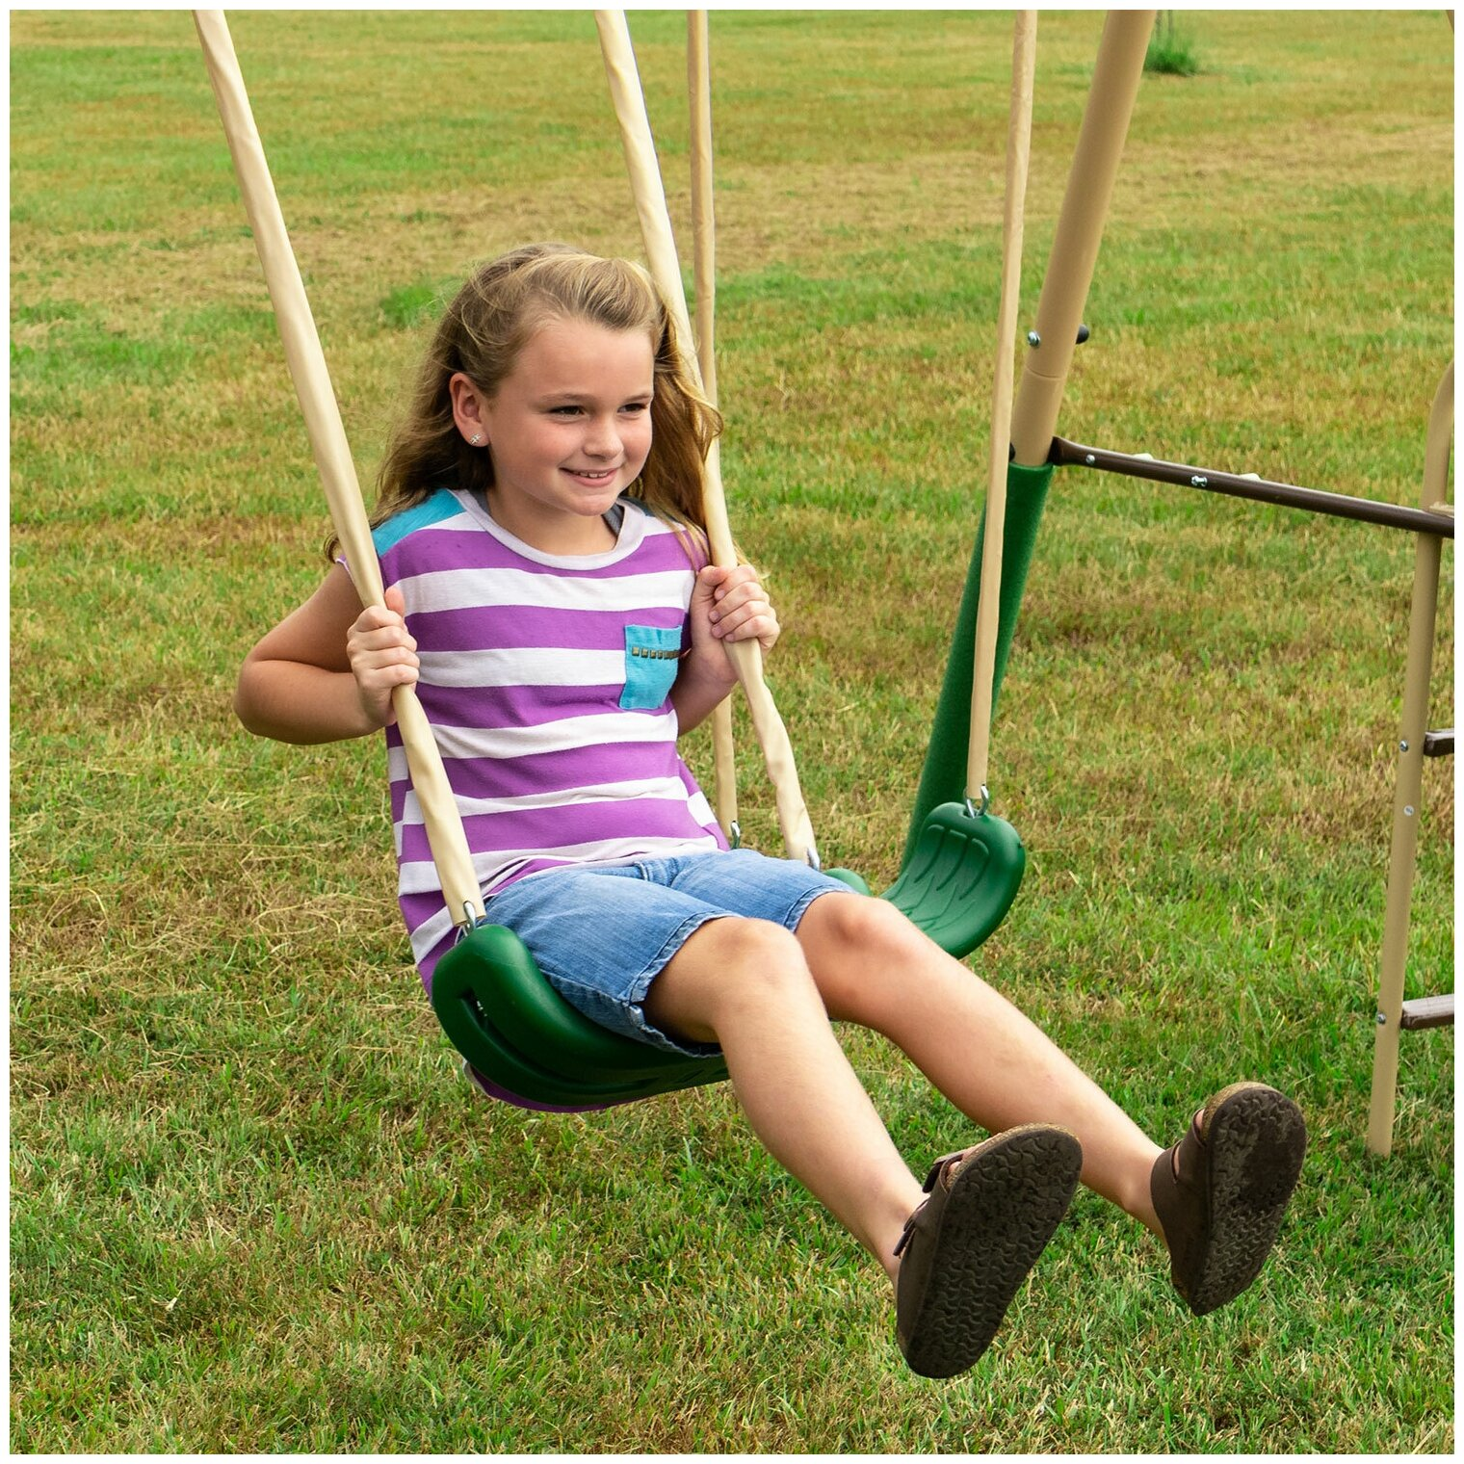

**Покачаться на качелях**

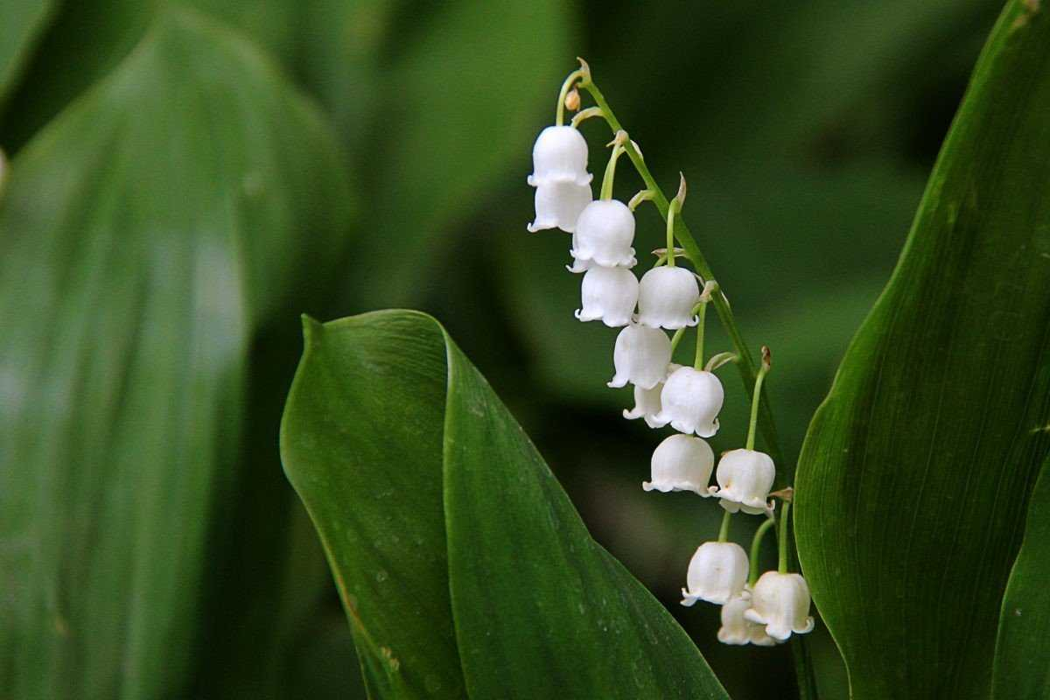

**Найти ландыш майский**

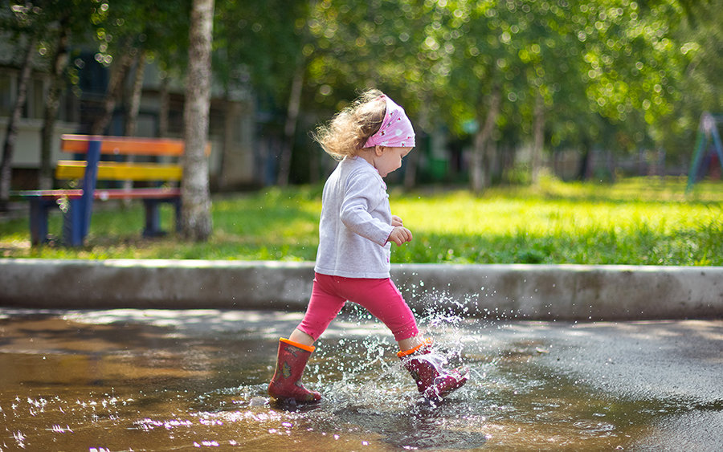

**Погулять по лужам**

**Специалисты советуют**

**Двустишия для развития слухового внимания**

Играя и составляя рифмы, дети учатся правильно согласовывать слова в предложениях, верно употреблять лексико - грамматические конструкции, развивают память и связную речь.  
 Такие весёлые рифмовки не сложны для восприятия, но в то же время достаточно информативны и лексически нагружены.  
 Детям предлагается дополнить последнее слово в двустишии.

Играя и составляя рифмы, дети учатся правильно согласовывать слова в предложениях, верно употреблять лексико- грамматические конструкции , развивают память и связную речь.  
 Такие весёлые рифмовки не сложны для восприятия, но в то же время достаточно информативны и лексически нагружены.  
 Детям предлагается дополнить последнее слово в двустишии.



В кладовой шуршала мышка,  
Под сосной лежала-…(шишка)  
  
Живёт в нашем доме Гарик,  
У него есть синий…(шарик).  
  
Капризуля наша Маша,  
У неё в тарелке …(каша).  
   
 Очень любят мыши сыр,  
В хорошем сыре много-…(дыр).  
  
 Живёт у фермера баран,  
В пустыне бегает-…(варан).  
  
 Пишет маме письмо дочка,  
В конце рассказа стоит-…(точка).

Дымится в миске кашка,  
С чаем стоит -…(чашка).  
  
Было в сказке очень худо,  
Пока не появилось-…(чудо).  
  
Очень громко плачет мальчик-  
Он поранил стеклом…(пальчик).  
  
В огороде вырос лук,  
На грядке ползал майский …(жук).

Закричала громко баба-  
Испугала её -…(жаба).

Мама мыла чисто пол,  
Папа ждал: когда же…(гол).

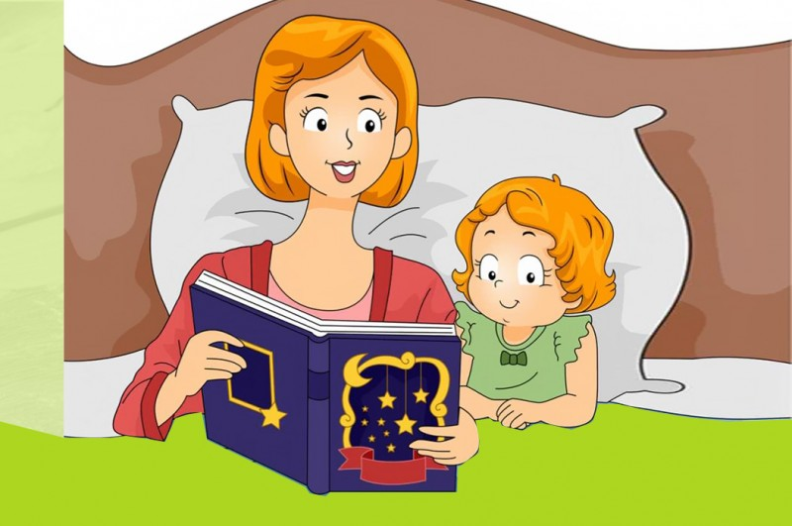

**Капризы, непослушание, упрямство**

1. Как только ребенок начинает капризничать, обнимите его, постарайтесь его отвлечь.
2. Если не удалось это сделать, оставьте его в покое, не принимайте в этой сцене участия. Сохраняйте спокойствие.

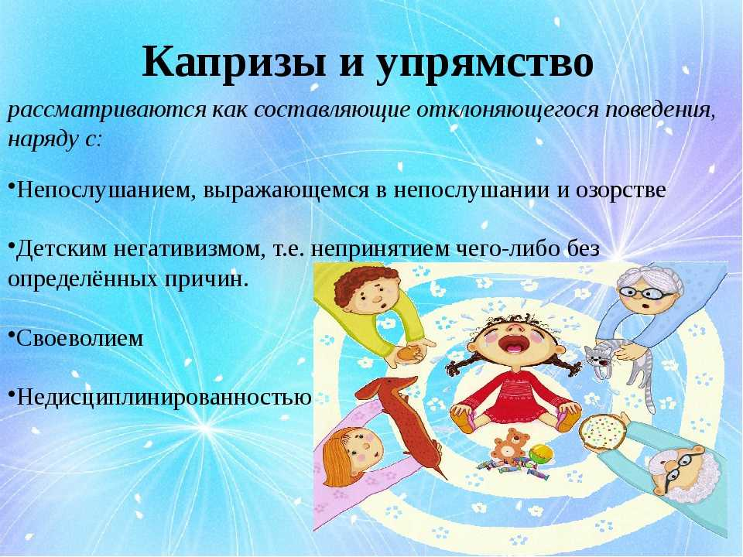

1. Если ребенку когда-то удалось добиться своего с помощью каприза, он будет прибегать к этому способу всё чаще и чаще.
2. Когда ребенок успокоится, ласково поговорите с ним. Скажите ему, как Вас огорчило его поведение, выразите уверенность, что в дальнейшем он будет вести себя лучше.

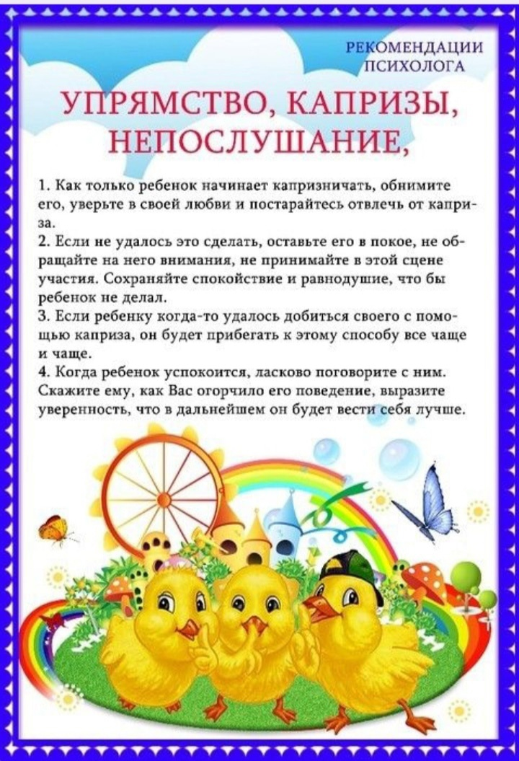

**Задача родителя – перестать реагировать на непослушание прежними способами, то есть так, как от вас ждёт ребенок и тем самым разорвать «заколдованный» круг.**

**Но в любом случае не ждите, что ваши старания исправить поведения ребенка приведут к успеху в первый же день. Наберитесь терпения и всё уже скоро нормализуется.**

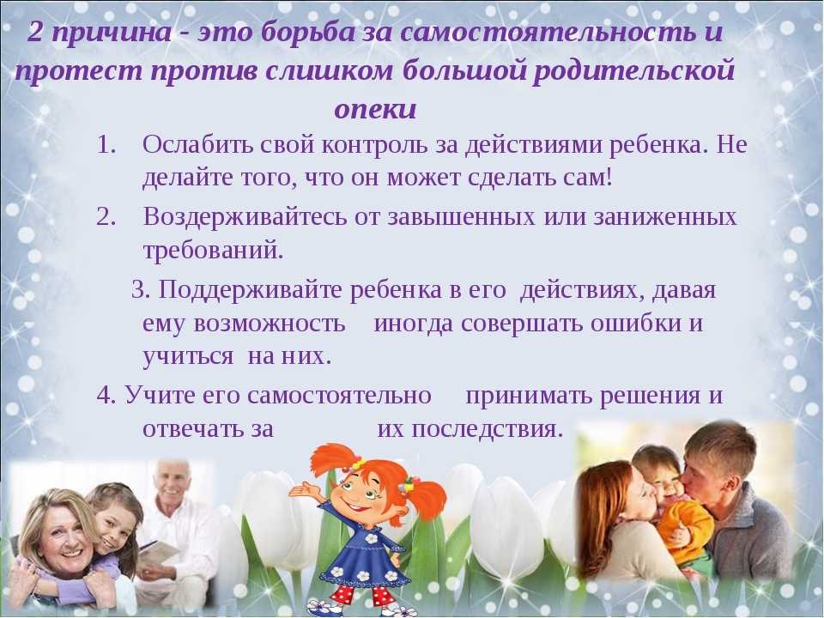

**Пальчиковая гимнастика**

**Весеннее настроение**

**Я пройдусь по лесам-**

**(изобразить деревья руками)**

**Много птичек там.**

**(изобразить птицу: перекрестить ладошки и зацепить большие пальцы друг за друга)**

**Все порхают,**

**(помахать руками, как крыльями).**

**Поют,**

**(изобразить двумя руками клювы).**

**Гнезда теплые вьют.**

**(сложить ладошки в виде чашки).**

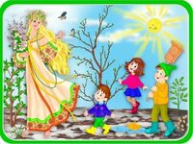

**Иди, весна, иди, красна,**

**(«шагают» пальчики обоих рук по столу)**

**Принеси ржаной колосок,**

**Овсяный снопок,**

**Яблоки душистые,**

**Груши золотистые,**

**(загибают по одному пальчику с мизинца)**

**Большой урожай в наш край!**

**(потом большие пальчики**

**поднимаю вверх)**



**Посадили зернышко (нажать на центр ладошки пальчиком),**

**Выглянуло солнышко (кисти сжимаем, разжимаем по очереди),**

**Солнышко, свети-свети! Зёрнышко, расти – расти!**

**(ладони вместе, постепенно расходятся руки и двигаются вверх),**

**Появляются листочки (ладони соединяются вместе),**

**Распускаются цветочки (кисти разжимаются).**

**Весёлые занятия**

**Наблюдаем с малышами**

**Весна** - это самое приятное и полезное время года для прогулок с **детьми.**

Гуляя на свежем воздухе, обратите внимание малыша на изменения, в природе:

- как набухают почки,

- распускаются весенние цветы,

- **поют птицы**.

Пройдитесь по тропинкам двора и рассмотрите, как все изменяется. Расскажите ребёнку, что **весной** солнышко встает рано, стало греть намного сильнее. При таком общении у ребенка расширяется словарный запас и развивается активная речь.

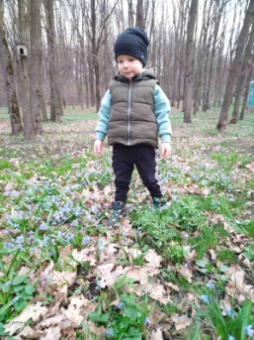

На прогулке **весной** можно занять своего ребенка:

1.   «Пускаем солнечных зайчиков». Если погода солнечная, не забудьте прихватить с собой зеркальце. Малыш будет рад сделать день еще более солнечным, пуская солнечные блики на дома и деревья. Выберите какую-нибудь отдаленную цель и потренируйтесь, кто сможет запустить зайчика так далеко.

2. «Рисуем на асфальте». Если асфальт сухой, самое время достать цветные мелки и нарисовать солнышко, цветы и травку.

3. «Поймай мяч». Предложите поиграть в мяч. Пусть малыш учится ловить мяч двумя руками и бросать от себя. Такое занятие развивает двигательную активность, глазомер.

Игры на свежем воздухе - всегда веселое и увлекательное занятие!

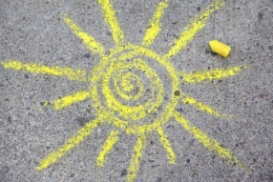

Помогите животным собрать

все свои лакомства

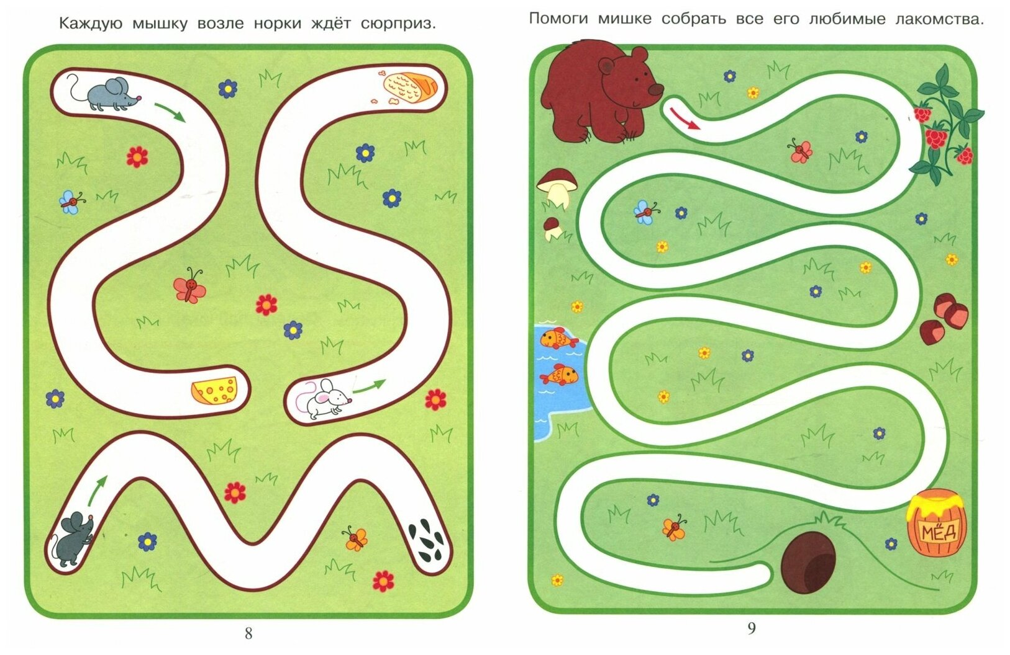

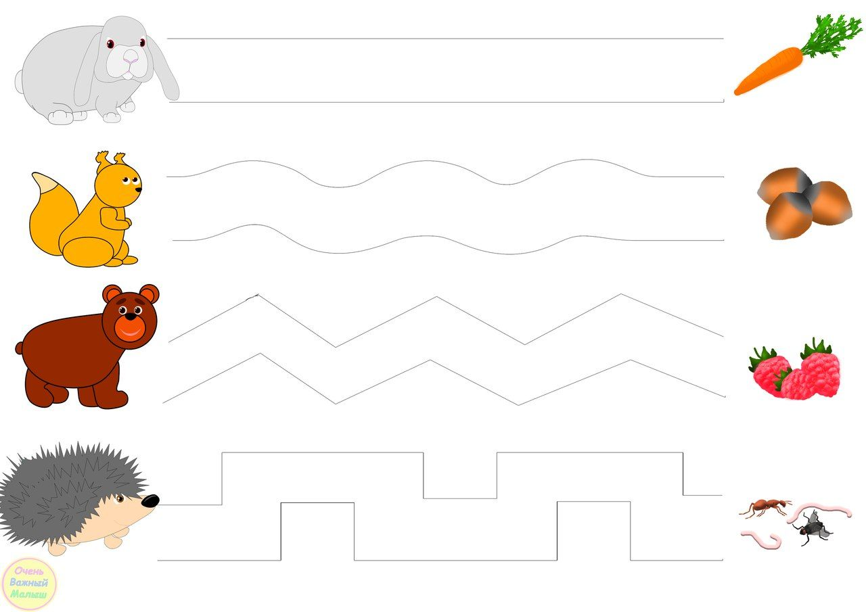

**Книжки-малышки: читаем вместе**

**Цапы - цапы лапочки**

Идёт котик по лавочке,

Ведёт кошечку за лапочки,

Топы-топы по лавочке,

Цапы-цапы за лапочки.

Ой, люли, люли, люли,

Прилетели журавли.

Как они летели –

Все на них глядели.

Журавли курлыкали.

Киски всё мурлыкали.



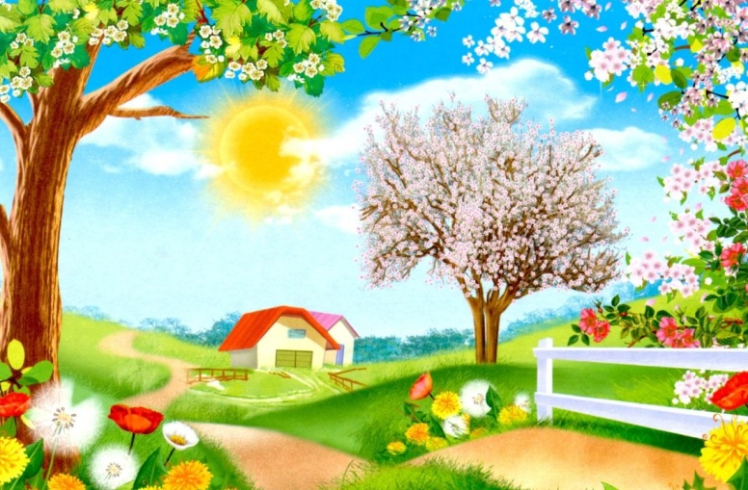

**ПРЕДСТАВЛЕННЫЕ ФОТОГРАФИИ ВЗЯТЫ С РАЗНЫХ САЙТОВ СЕТИ ИНТЕРНЕТ**

**Написать в редакцию Вы можете по Е-mail:**

**https://sadovaya.72@mail.ru**

**Главный редактор: Усевич И.М.**

**старший воспитатель;**

**Редактор и составитель:**

**Давыдова Е.А., Черникова Н.В.**

**- педагоги-психологи;**

**Стецура М.С., Перькова И.В.**

**– учителя-логопеды;**

**Рогозина Е.И. – воспитатель.**

**Сайт детского сада:**

**https://dsalenushka.yak-uo.ru**

**Сайт Телеграмм:**

**https://t.me/yakalenushka**